**Лекция № 14 (31)**– 01.12.23 г. БФСМ (начало)

### **8.2. Базовая функционально-структурная модель**

### **архитектуры АСОИУ**

### **8.2.1. Предварительные замечания**

Обратимся к архитектуре АСОИУ как интеллектуальной информационно-технологической среде, понятной, привлекательной и практичной для человека, использующего её в своих целях.

Данное определение предполагает человека и других людей, включёнными в среду. Тогда интеллектуальность среды (для информационного общества) выражается идеями, гипотезами, задачами, в отличие от заводов, станков, инструментов, что характерно для индустриальной среды и вообще индустриального общества.

Носителем интеллекта является человек, потому он и является одновременно образующей доминантой среды и использующей среду для себя. Физический смысл интеллектуальности имеет информационную природу. Сама информация функциональна в том смысле, что является продуктом функции как процесса, осуществляющего её формирование и дальнейшие преобразования (по местоположению, форме, содержанию или одновременно одного, другого, третьего в различных сочетаниях). Информация является виртуальной субстанцией, которую нельзя пощупать, но можно осмыслить и затем опосредованно ощутить её воздействие на себе или в целом на обществе (вспомним: “слово – страшнее пистолета” или “я знаю силу слов, я знаю слов набат”). Поэтому информационный аспект архитектуры как среды является одним из центральных.

Информация, будучи бестелесной фактически, нуждается в материальном носителе. С одной стороны, имеет место интеллект человека и информация, как рефлексия, т.е. отражение в сознании, предметов, явлений, процессов реальной или виртуальной действительности. Оборотную сторону образует материальная основа интеллекта и информации, а именно, комплексы средств автоматизации. Обе стороны являют собой единство не в форме конгломерата и вовсе не взаимосвязанной и взаимодействующей совокупности, а образуют неделимое целое, симбиоз, обеспечиваемый технологической составляющей среды в виде знаний, умений и навыков человека, проявляемых в методах и способах его реальных действий.

С учётом изложенных соображений представляется нужным выяснение функционально-структурной организации архитектуры АСОИУ как интеллектуальной информационно-технологической среды пользователей системы или, другими словами, построение функционально-структурной модели архитектуры. Эта модель должна фиксировать в единстве функциональную часть системы, которая продуцирует и видоизменяет информацию в системе, и конструктивную часть системы, которая является материальным носителем информации в ней. Функционально-структурная организация архитектуры АСОИУ выявляется путём проведения функционально-структурного анализа системы.

### **8.2.2. Структурная схема АСОИУ**

Структурная схема АСОИУ приведена на рис. 9.1.

Любая АСОИУ содержит одно верхнее звено – управляющий орган УО, в общем случае множество объектов управления ОУ, центральное звено - автоматизированную информационную систему АИС и распределённое звено – каналы связи КС. Поскольку каждое из перечисленных звеньев представляет собой функционально автономную единицу и компактно расположено в пространстве, за исключением каналов связи, то в процессе анализа они могут рассматриваться независимо друг от друга. Далее рассмотрим отдельно автоматизированную информационную систему АИС, которая является системоформирующим звеном, определяющим архитектурную композицию АСОИУ. Здесь:

**Архитектурная композиция** (лат. composition– составление, связывание, сложение, соединение) **–** пространственно-предметная форма концептуально-смыслового единства элементов и составных частей системы [1].

### **8.2.3. Структурная схема АИС**

Структурная схема АИС приведена на рис. 9.2. Звеньями системы являются телекоммуникационная вычислительная сеть ТелВычСеть, в общем случае, облачного вида с возможностью выхода в Интернет и её оконечные пункты ОП, расположенные соответственно на объектах управления и в ситуационном центре управляющего органа. Кроме этого, на объектах управления по необходимости может присутствовать аудио, -видео, -телеаппаратура АВТА, а в ситуационном центре - аппаратура отображения информации коллективного пользования в виде информационной стены ИС. В частном случае ТелВычСеть может располагаться компактно на ограниченной территории и тогда облако стягивается к замкнутому пространству с чёткими границами.

Эта схема (как, впрочем, и любая другая) является абстрактной в том смысле, что четких границ между звеньями, как правило, не существует, но тем не менее в любой реальной системе они всегда могут быть выделены, что необходимо делать для её изучения.

На рис. 9.3 в общем виде представлен компонентный состав телекоммуникационной вычислительной сети, рассмотренный ранее в базовой морфологической модели архитектуры АСОИУ.

Оконечный пункт конструктивно может быть автономным автоматизированным рабочим местом АРМ конкретного пользователя, либо локальной вычислительной сетью ЛВС, объединяющей множество взаимодействующих пользователей, имеющих каждый своё АРМ на УО или ОУ. При этом автоматизированное рабочее место строится на основе рабочей станции (персонального

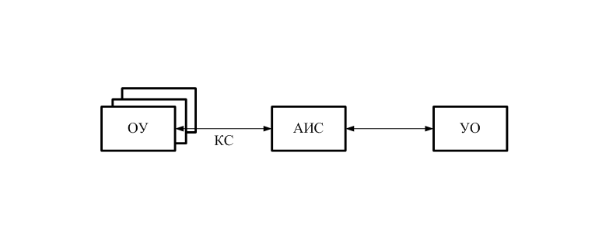

Рис.9.1. Структурная схема АСОИУ

Обозначения: АИС – автоматизированная информационная система

ОУ – Объект управления,

КС – канал связи

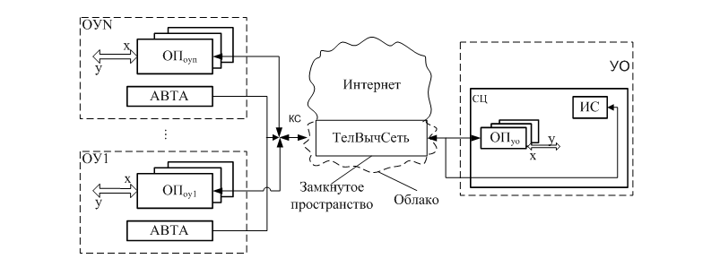

Рис.9.2. Структурная схема АИС

Обозначения:

АИС – автоматизированная информационная система.

ТелВычСеть – телекоммуникационная вычислительная сеть с выходом в Интернет.

УО – управляющий орган.

СЦ – ситуационный центр.

ИС – информационная стена.

ОП – окончательный пункт АИС.

ОУ – объект управления, I = 1, …, N – количество ОУ.

АВТА – аудио, видео, телевизионная аппаратура.

КС – канал связи.

X – вектор входных сообщений АИС.

Y – вектор выходных сообщений АИС.

– электрическая связь.

– транспортная связь.

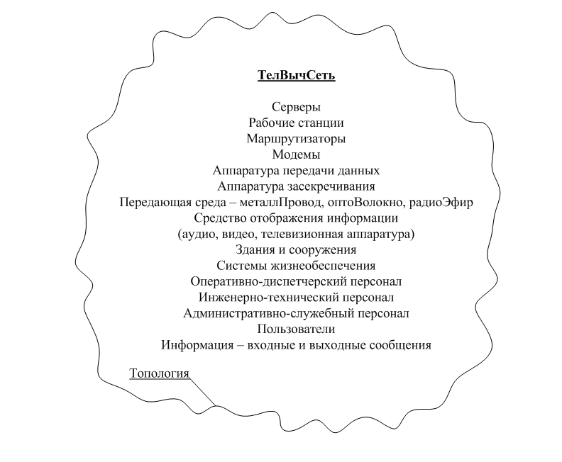

Рис.9.3. Компонентный состав телекоммуникационной

вычислительной сети

компьютера хорошего эргономического качества) с применением, по необходимости, сканеров, принтеров, мультимедийной аппаратуры и т.п., а также избирательно других устройств, обеспечивающих комфортные условия на рабочем месте пользователя с учётом его индивидуальных предпочтений.

Каждому АРМ соответствует свой поток (вектор Х) входных и поток (вектор Y) выходных сообщений (рис.9.2). Физический смысл этих сообщений определяется тем, к какому классу принадлежит пользователь, занимающий конкретное АРМ.

Структурная схема АИС и компонентный состав ТелВычСети АИС фиксирует конструктивную доминанту системы, предназначенную для реализации в системе функций, т.е. процессов, обеспечивающих должную обработку информации.

### **8.2.4. Функциональная схема АИС**

Функциональная схема АИС, соответствующая производственно- технологической концепции систем, приведена на рис.9.4. Переработка сведений – исходное сырьё в информацию – готовый продукт, пригодный для удовлетворения информационных потребностей пользователей, является основной производственной функцией АИС как предприятия информационного типа – **П0** (рис.9.4-а). Для переработки сведений **С** в информацию **И** необходимо реализовать ряд функций, по крайней мере таких П1 – П11, которые приведены на рис.9.4-б.Часть их такие, как П3 – П6, являются обрабатывающими функциями, остальные П1, П2, П7– П11 – обеспечивающими функциями. Физический смысл функций следует из их названий.

Последовательность реализации обрабатывающих функций соответствует логике преобразований сообщений в системе. Сначала осуществляется сбор входных сообщений на объектах управления и ввод их в систему – **П1**. Далее в системе сообщения передаются на вход нужной функции посредством телекоммуникационной сети и интерфейсов связи – **П2**. Введённые сообщения подвергаются контролю, например, на соответствие разрешенному доступу и достоверность – **П3**. Принятые сообщения загружаются в базу данных системы, обновляя и пополняя её, – **П4**. По регламенту или требованию пользователей в системе осуществляется решение задач, обозначенное на функциональной схеме функцией**П5**. Результаты решения задач, а также транзитные сообщения подвергаются редактированию, т.е. приведению к виду, привычному для пользователей, - **П6** и далее отредактированные сообщения передаются для выхода из системы – **П2** и выдаются пользователю – **П7**.

Для обеспечения работоспособности системы необходимо осуществлять оперативный контроль – **П8** и управление – **П9** функционированием системы. Кроме того, требуется защита системы – **П10** и нужно вести подготовку и переподготовку персонала – **П11**. Состав обеспечивающих функций может и дол-

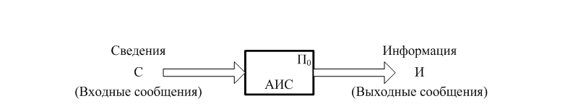

a)

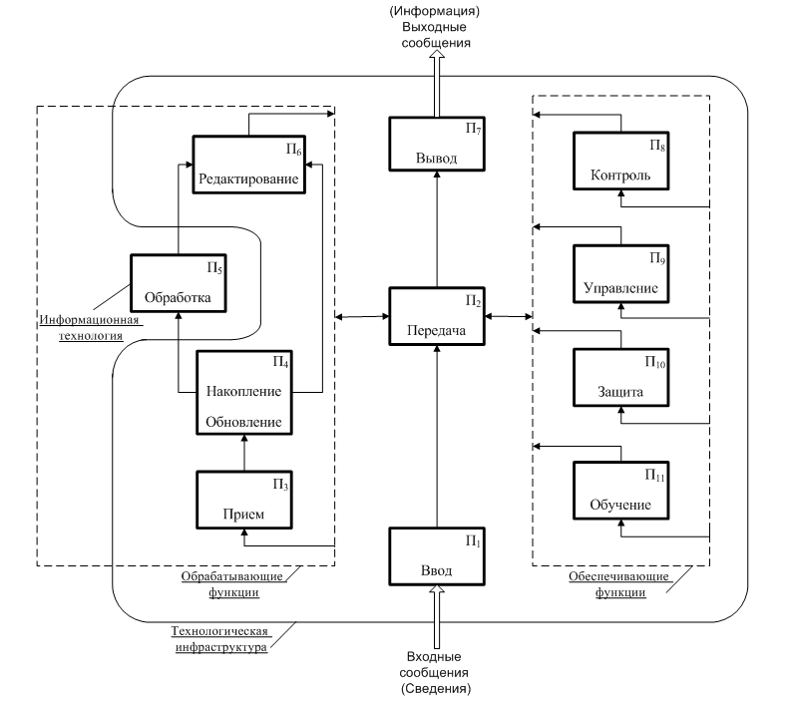

b)

Рис.9.4. Функциональная схема АИС

жен быть расширен, как и возможна детализация и уточнение обрабатывающих функций. Однако это не меняет рассматриваемый методологический подход.

Взаимодействие между собой обслуживающих функций не подчинено жесткой логике, поскольку каждая из них обеспечивает функционирование системы в целом в пределах своего предназначения. Эти функции, а также функции П1 - П4, П6, П7 являются системными функциями, реализующими технологическую инфраструктуру **ТИ** технологии обработки информации в АИС.

Функция обработки – **П5** является прикладной функцией, реализующей информационную технологию **ИТ,** которая является другой составной частью технологии обработки информации в АИС. Реальное наполнение этой функции чрезвычайно богато, поскольку её присутствие тут подразумевает всё многообразие информационных технологий, представленных ранее в базовой морфологической модели архитектуры АСОИУ.

### **8.2.5. Декомпозиция основной производственной функции и**

### **функциональный граф АИС**

Из функциональных схем, представленных на рис.9.4, следует декомпозиционное соотношение

П0 = (П1, П2, П3, …, П11). (9.1)

Безусловно, такая декомпозиция основной производственной функции П0 не является единственной. Эта функция может быть расчленена на составляющие иначе. Тем более, невозможно теоретически доказать, что какая-либо конкретная декомпозиция из множества возможных является оптимальной. Многое определяется тем, кто осуществляет декомпозицию и для каких целей. Но важно то, что в любом случае каждая из П1, …, П11 или другого их набора не является простой и, в свою очередь, может быть представлена набором менее сложных составляющих, но также доступных для декомпозиции.

В качестве примера рассмотрим функцию **П1**. Она означает ввод сообщений в систему, например, с АРМ ЛГИ. Для этого необходимо сначала осуществить сбор сообщений с мест их формирования на объекте управления – **П11**, затем доставить собранные сообщения на АРМ ЛГИ – **П12**, и, наконец, принять их на этом рабочем месте – **П13**. Приём сообщений здесь означает их проверку по заданному набору признаков на правомерность приёма – **П131**, подтверждение факта приёма квитанцией – **П132** и подготовку сообщений к вводу (упорядочение сообщений по их типу, времени ввода и т.п., включая принятие решения о начале ввода) – **П133**. Наконец, осуществляется выбор способа ввода сообщений – **П1331**, и, наконец, фактически ввод – **П1332**. Аналогичная декомпозиция должна быть осуществлена для всех функций из П2 – П11. Однако это не принципиально для последующих рассуждений.

Проделанная декомпозиция показана графически на рис.9.5. Здесь приведена декомпозиционная схема основной производственной функции П0 (рис. 9.5-а). После нумерации элементов схемы, она преобразована в функциональ-

ный граф (рис. 9.5-б). При дальнейших преобразованиях функционального графа важно сохранение однозначной парной идентичности элементов схемы вершинам графа (рис. 9.5-б).

Следуя вышеописанной логике, можно получить в общем виде многоуровневый линейный функциональный граф АИС, изображенный на рис 9.6.

Здесь уровни поименованы: система, …, процедуры. Каждому уровню графа принадлежат логические элементы соответствующей детализации, являющиеся в каждом конкретном случае, в том числе и количество уровней, результатом профессионально-логического анализа исследуемой системы.

### **8.2.6. Декомпозиция комплекса средств автоматизации и структурный граф АИС**

Функции, описываемые функциональным графом АИС, реализуются комплексами средств автоматизации – КСА. В общем случае КСА включает технику,

программы, информацию и персонал (людей), которые находятся в сложных связях и отношениях друг с другом. Чтобы в общих чертах понять их, нужно сделать первый шаг, осуществив декомпозицию КСА системы.

Для общего случая результаты декомпозиции КСА АИС приведены на рис.9.7. Данная декомпозиционная схема является пятиуровневой, содержащей уровни соответственно системы в целом, далее комплексов, обеспечений, комплектов, устройств. В частных случаях число уровней может быть большим или меньшим пяти в зависимости от целей и задач декомпозиции. Также отличным от схемы может быть число элементов на каждом уровне.

Аппаратно-программный комплекс АПК предоставляет ресурсы для обработки информации по правилам, которые задаёт информационно-алгоритмический комплекс ИАК. Работоспособное состояние системы, контроль и управление обработкой информации, её ввод в систему и использование результатов осуществляет комплекс человеческих факторов КЧФ. Условия, безопасные и благоприятные для функционирования техники и программ, сохранности информации и комфорт для жизнедеятельности людей, создает архитектурно-строительный комплекс АСК. Уровень квалификации пользователей, классы которых сформированы ранее, достаточный для обеспечения эффективного функционирования системы и использования её возможностей, поддерживает экзаменационно-обучающий комплекс ЭОК. Поименованные комплексы, сопряженные между собой взаимно дополняя друг друга, формируют информационно-технологический монолит системы в виде комплекса средств автоматизации КСА.

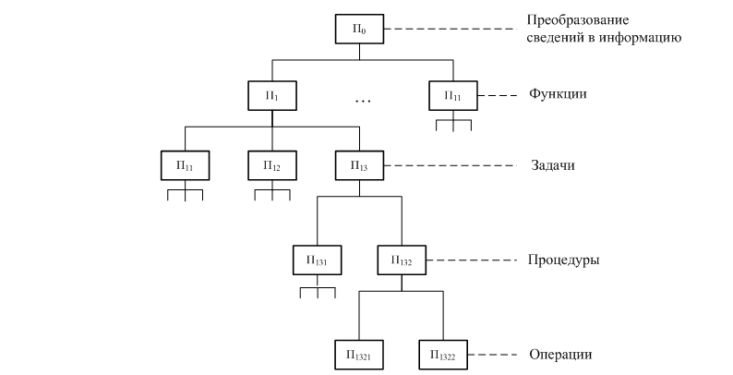

a)

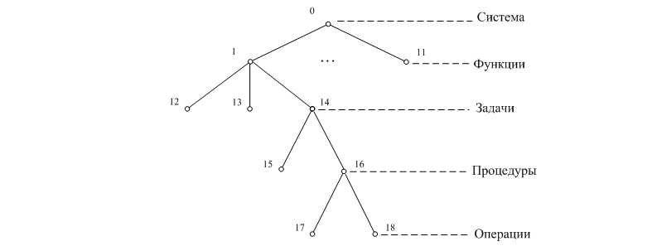

b)

Рис.9.5. Декомпозиция П

Обозначения: П11 – сбор сообщений,

П12 – согласование ЛИР,

П13 – передача на АРМ ЛГИ,

П131 – контроль сообщений,

П132 – ввод сообщений,

П1321 – выбор способа ввода,

П1322 – ввод

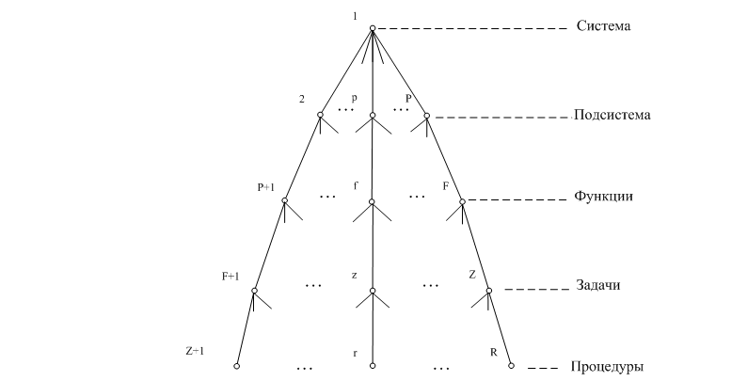

Рис.9.6. Функциональный граф АИС (общий случай)

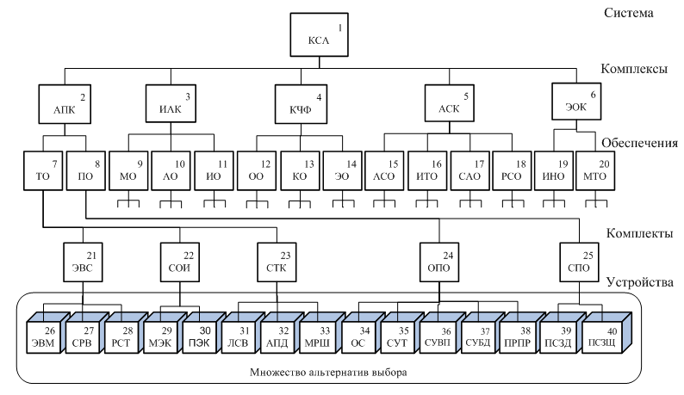

Рис.9.7. Декомпозиция КСА АИС

Обозначения: КСА – комплекс средств автоматизации, АИС – автоматизированная система,

АПК – аппаратно программный комплекс, ИАК- информационно-алгоритмический комплекс,

КЧФ – комплекс человеческих факторов, АСК – архитектурно-строительный комплекс,

ЭОК – экзаменационно-обучающий комплекс, ТО – техническое обеспечение, ПО – программное обеспечение, МО – математическое обеспечение, АО – алгоритмическое обеспечение,

ИО – информационное обеспечение, ОО – организационное обеспечение, КО – кадровое обеспечение, ЭО – эргономическое обеспечение, АСО архитектурно-строительное обеспечение, ИТО – инженерно-техническое обеспечение, САО – служебно-административное обеспечение,

РСО – режимно-секретное обеспечение, ИНО – инструментальное обеспечение,

МТО – методическое обеспечение, ЭВС – электронные вычислительные средства, СОИ – средства отображения информации, СТК – средства телекоммуникаций, ОПО – общее программное обеспечение, СПО специальное программное обеспечение, ЭВМ – электронные вычислительные машины, СРВ – серверы, РСТ – рабочие станции, МЭК – моноэкраны, ПЭК – полиэкраны,

ЛСВ – линии связи, АПД – аппаратура передачи данных, МРШ – маршрутизаторы,

ОС – операционные системы, СУТ – системы управления телеобработкой, СУВП – системы управления вычислительными процессами, СУБД – системы управления базами данных,

ПРПР прикладные программы, ПСЗЩ – программные средства защиты, ПСЗД – программные средства решения задач пользователя.

Выше отмечено, что количество элементов на каждом уровне в частных случаях может быть отличным от того, что показано на рис. 9.7. Так, например, для разработки, отработки и внедрения в действующую систему новых функции и задач полезным и необходимым является экспериментально - моделирующий комплекс.

Физический смысл технического ТО и программного ПО обеспечений очевиден из их названий. Входящие в них комплекты и устройства приведены на

рис. 9.7. Следует иметь в виду, что использованные здесь слова “комплексы” и “обеспечения” по отношению к элементам на этих уровнях соответствуют сложившейся сейчас терминологической и смысловой практике. Слова “комплекты” и “устройства” применены лишь символически для различения этих уровней между собой и отличия их от вышестоящих уровней.

Математическое МО, алгоритмическое АО и информационное ИО обеспечения логически взаимосвязаны. Информация является предметом обработки, осуществляемой по алгоритму, который реализует используемый математический, в том числе и логический, метод решения задачи пользователя. В принципе, задача может быть решена несколькими разными методами, для каждого метода может быть разработано несколько алгоритмов, отличающихся друг от друга вычислительной эффективностью. Информационное обеспечение здесь определяет структурную организацию конкретной информации, без учета её смыслового содержания, с которой система будет работать: локальное или распределённое в пространстве нахождение, располагаясь в оперативной памяти, или внешней памяти, или в хранилище данных, или в архиве, или у пользователей.[2]

Организационное обеспечение – это организационная структура, которая упорядочивает персоналии пользователей системы по соподчинённости и определяет границы деловой активности (функции, права и обязанности) специалиста, приписанного к конкретной ячейке оргструктуры. Возможные оргструктуры представлены выше в базовой морфологической модели (линейная, функциональная, …, сетевая).

Если организационное обеспечение отвечает на вопрос, какой персонал системе нужен для обеспечения её работоспособности и для каких пользователей создана система, то кадровое обеспечение фиксирует фактический контингент специалистов, заполняющих оргструктуру, решая вопросы их подготовки, переподготовки, перемещения, обновления. Варианты формирования персонала: обучение, переподготовка, конкурсный набор, через рекламу и т.д.

Назначение эргономического обеспечения состоит в том, чтобы условия работы человека на своём рабочем месте в системе были комфортными с учётом его индивидуальных особенностей. Эргономическое обеспечение – это важная часть интерфейса взаимодействия человека с системой, включающий не только язык общения, но и специальные меры, обеспечивающие удовлетворённость человека системой, включая её ясность, предсказуемость, привлекательность, практичность (правило **3π**).

**Кадровое обеспечение** – наличный контингент специалистов: ОПП – оперативный персонал и ИТП – инженерно-технический персонал системы.

**Эргономическое обеспечение** – совокупность организационно-технических мероприятий, обеспечивающих комфортные условия трудовой деятельности персонала: СРП – схемы распределения рабочих мест персонала в системе, ОРМ – организация рабочих мест персонала.

Архитектурно-строительное обеспечение — это здания и сооружения для размещения техники и людей, включенных в систему. Это обеспечение определяет варианты создания зданий и сооружений, включая требования скрытности, если это необходимо, защищенности, сейсмоустойчивости и т.п.

Условия в зданиях и сооружениях должны быть комфортными для функционирования техники и жизнедеятельности людей. Эти условия создаёт инженерно-техническое обеспечение. Оно устанавливает варианты построения сетей жизнеобеспечения, в том числе:

энергоснабжения, включая автономные источники электроэнергии,

теплоснабжения,

водоснабжения,

пылеудаления,

кондиционирования,

канализации, сигнализации,

радиофикации,

телефонизации,

видеонаблюдения и т.п.

Функционирование АИС как самостоятельно хозяйствующей организации осуществляется с помощью служебно-административного обеспечения САО, которое определяет варианты организации управленческого и технического персонала (служб главного инженера, главного энергетика, главного технолога, главного бухгалтера, снабжения, защиты, охраны, снабжения и т.п.)*.*

Режимно - секретное обеспечение – это совокупность организационно-технических мероприятий для исключения несанкционированного доступа в систему и различные её зоны, разграничения доступа к учётной документации, исключения физического искажения или уничтожения обрабатываемой в системе информации.

Для подготовки и переподготовки персонала и пользователей системы служат инструментальное ИНО (автоматизированные обучающие курсы) и методическое МТО обеспечения. Инструментальное обеспечение ИНО представляет собой автоматизированные обучающие курсы. Методическое обеспечение МТО содержит оценочные средства и указания (методики) по их применению.

Каждое устройство нижнего уровня декомпозиционной схемы представляет собой набор одинаковых по назначению конкретных средств (инструментов) с параметрами настройки на конкретное применение. Большинство этих средств существует на рынке информационных продуктов и доступно для приобретения, при технократическом подходе к созданию системы. Исключительные средства разрабатываются и изготавливаются с учётом тех требований, которые предъявляет к ним создаваемая система.

Совокупность всех элементов нижнего уровня декомпозиционной схемы формирует множество альтернатив выбора – множества Х в выражении (26).

После нумерации элементов декомпозиционной схемы на рис. 9.7 она представлена в виде структурного графа на рис.9.8. При дальнейших преобразованиях структурного графа важно сохранение однозначной парной идентичности элементов схемы вершинам графа.

Следуя использованной логике, можно построить в общем виде структурный граф АИС, приведённый на рис. 9.9. Каждому уровню графа принадлежат конструктивные элементы соответствующей детализации, являющиеся в каждом конкретном случае, в том числе и количество уровней, результатом профессионально-логического анализа исследуемой системы.

В итоге заметим, что структурный граф описывает комплекс средств автоматизации АИС как упорядоченное множество элементов системы (вычислительной техники, программ, информации, людей, помещений, специального оборудования) и физических связей и логических отношений между ними.

### **8.2.7. Функционально-структурный граф АИС и множество проектных**

### **задач**

Функциональный и структурный графы АИС взаимно дополняют друг друга, являя неотделимые, но различимые сущности системы. Функциональный граф задаёт процессы, реализуемые структурным графом. Следовательно, эти графы нужно объединить в функционально-структурный граф, в общем случае, имеющий вид, представленный на рис. 9.10. Число N в графе – достаточно велико. Если продолжить исследовать далее этот граф, следуя представляемой здесь методологии, то обнаружится явно множество скрытых и запутанных связей и отношений между вершинами графа, характеризующих невообразимо громадное разнообразие возможных состояний АИС, объективно определяющих её сложность. Эта сложность здесь конкретно доступна для понимания и объяснения, как явление, продуцирующее субъективную сложность, проявляющуюся в том, что неизвестно какое из разнообразных состояний системы является лучшим из прагматических соображений и как его обнаружить. Но, как бы там ни было, функционально-структурный граф являет собою научно-методологический базис для формирования множества согласованных между собою проектных задач, предназначенных для решения на периоде создания системы

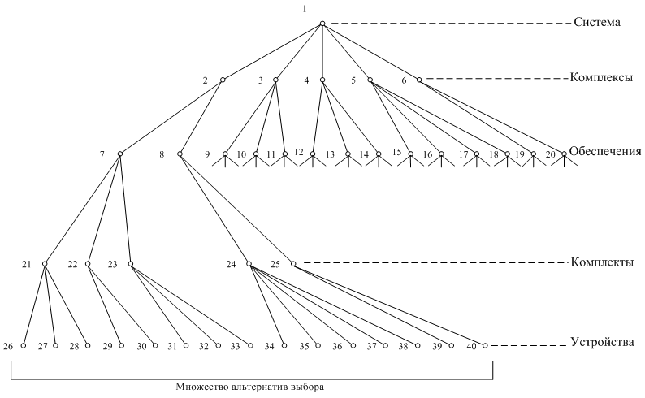

Рис.9.8. Структурный граф АИС

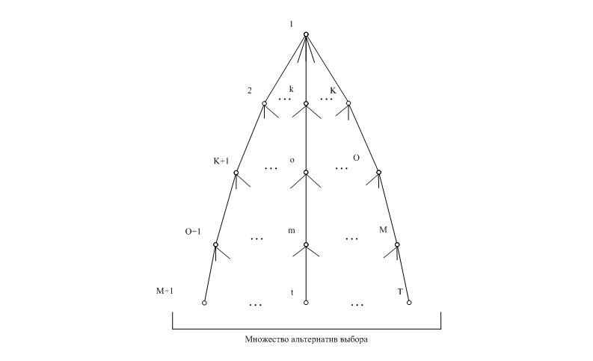

Рис.9.9. Структурный граф АИС (общий случай)

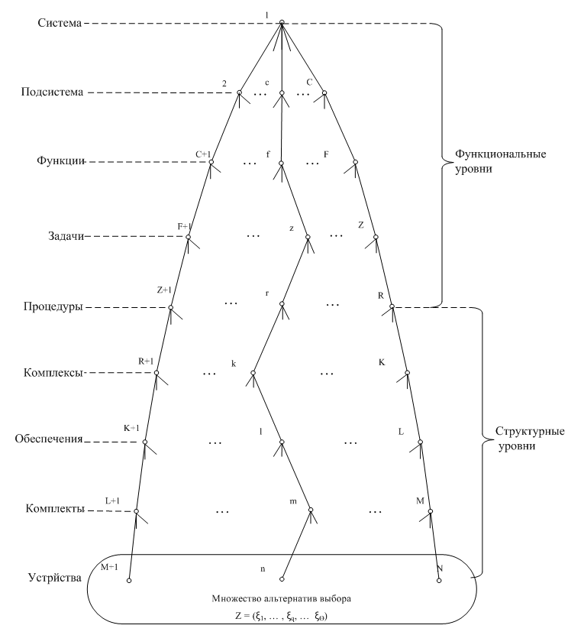

Рис. 9.10. Функционально-структурный граф АИС (общий случай)

Реальное множество проектных задач в данном случае как раз и наполняет физическим смыслом архитектурную композицию создаваемой системы.

Без ущерба содержанию, а на благо простоте и ясности его объяснения упростим построенный функционально-структурный граф АИС, исключив из рассмотрения некоторые его уровни и приведя к виду, показанному на рис. 9.11. Используем этот граф для построения множества проектных задач. Рассмотрим на графе свойства системы.

В общем случае следует понимать:

**Свойство** –индикатор (признак) отличия одного от другого (например, надёжный или не надёжный, понятный или не понятный и т.п.).

Для оценки свойства, т.е. суждения о том, насколько выражено свойство, необходим показатель.

В общем случае;

**Показатель** – то, по чему можно судить о состоянии или развитии (ходе) чего-нибудь (например, свойство надёжности можно оценивать показателем: коэффициент готовности – Кг или время наработки на отказ – То).

**Оценка** – количественное или качественное значение показателя (рассчитанное аналитически или выявленное экспериментально либо экспертным путём).

Свойства подразделяются на функциональные и параметрические. Функциональные свойства характеризуют результативность функционирования системы в целом (например, переработку сведений в информацию – корневая вершина 1 графа) или отдельных её элементов (например, приём сообщений, передача их между звеньями системы и т.п.), соответствующих вершинам графа с 2 по F. Эти вершины (элементы), соответствующие функциональным уровням графа, называются функциональными вершинами.

Параметрические свойства элементов характеризуют их качество. Эти элементы расположены в вершинах с F+ 1 по К графа на рис. 9.11, которые называются структурными вершинами или проще структурами. Здесь под **структурой** понимается, в отличие от ранее приведённого определения, конструктивно завершенное образование, предназначенное для реализации конкретной функции или её составляющих. Структуры, расположенные на уровне К называются базовыми, на уровне J – производными.

Составы и связи свойств элементов, заданных вершинами графа АИС на рис. 9.11, опишем графом ансамблей свойств АИС, приведённым на рис. 9.12. Здесь:

**Ансамбль** (фр. encemble – вместе) – органическая взаимосвязь, стройное единство частей (конкретно здесь - свойств) целого (в данном случае, одной и той же сущности– функции или структуры).

Элементами множества, в отличие от ансамбля, могут быть различные сущности (например, и функции, и структуры).

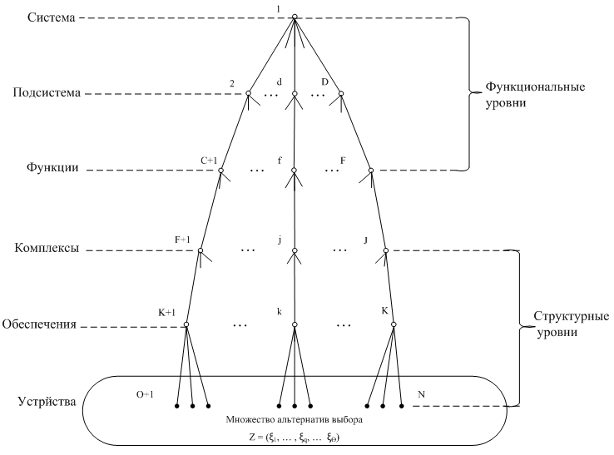

Рис.9.11. Функционально-структурный граф АИС (упрощённый вариант)

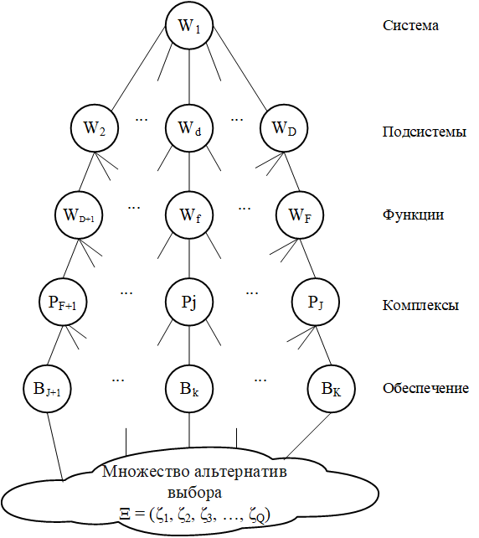

Рис. 9.12. Граф ансамблей свойств АИС

Ансамбли формируются из простых свойств, задаваемых базовой морфологической моделью архитектуры систем, рассмотренной выше. В общем случае, каждая вершина графа ансамблей свойств АИС представляет собой вектор, компонентами которого являются простые свойства:

W0 = (w0v0 ,v0 = 0),

W1 = (w1v1 ,v1 = 1),

.

. (9.1)

.

Wd = (wdvd ,vd = d),

PF+1 = (pF+1,vF+1 , vF+1 = F+1),

.

.

.

PJ = (pJvJ ,vJ = J),

BJ+1 = (βJ+1,vJ+1 , vJ+1 = J+1),

.

.

.

Pk = (βkvk ,vk = k),

где N0 (N1, …,Nk) – число, равное количеству учитываемых вектором W0, (W1, …, Bk) актуализированных свойств, т.е. свойств, которые являются определяющими для эффективного функционирования системы или подсистем (функций) и надлежащего качества реализующих их структур.

Если от ансамблей перейти к простым свойствам, то получится нелинейный граф, показанный на рис. 9.13 (здесь для простоты и наглядности отсутствуют уровни F и J графа ансамблей свойств АИС, приведённого на рис. 9.12).

Каждое простое свойство реального объекта может быть оценено, как правило, не одним, а набором (ансамблем) показателей πi, i = $\overline{1,N}$ π. Число Nπзависит от типа оцениваемого объекта: чем сложнее объект, тем количество необходимых для его оценивания показателей больше. Заменив каждую вершину графа ансамблей свойств на рис. 9.13 соответствующим набором показателей для их оценки, получим нелинейный граф показателей свойств АИС, приведённый на рис. 9.14. Нелинейность (перекрёстные связи вершин) делает граф не пригодным для использования. Необходимо его линеаризовать по схеме, как показано на рис. 9.14. Линеаризация заключается в переходе к интегральным (комплексным) показателям с помощью операторов свёртки, в данном случае:

$π_{0}$ = $f_{π0}$ ($π_{01}$, …, $π_{0N1}$),

$π_{01}$ = $f_{π01}$ ($π_{01}^{1}$, …, $π_{01}^{N01}$),

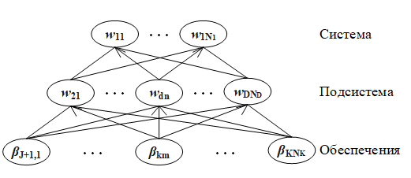

Рис. 9.13. Граф простых свойств АИС

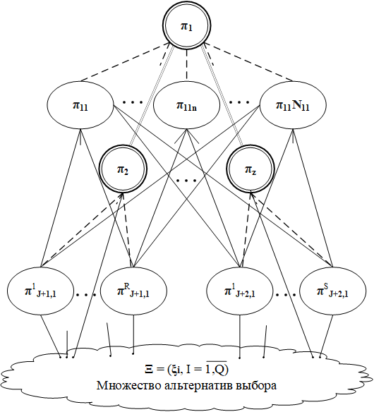

Рис. 9.14. Граф показателей свойств АИС

(схема линеаризации)

– нелинейный граф

– линейный граф

– вершины нелинейного графа

– вершины линейного графа

– связи, учитываемые операторами свертки

­ – конструктивные элементы (технические устройства, программы…)

.

.

.

$π_{0N1}$ = $f_{π01}$ ($π_{0N1}^{1}$, …, $π_{0N1}^{N0N1}$), (9.2)

$π_{11}$ = $f_{π11}$ ($π_{11}^{1}$, …, $π_{01}^{N11}$),(2)

.

.

.

$π_{DND}$ = $f_{πDND}$ ($π_{DND}^{1}$, …, $π_{DND}^{NDND}$),

$π_{J+1,1}$ = $f_{πJ+1,1}$ ($π_{J+1,1}^{1}$, …, $π_{J+!,1}^{NJ+1,1}$),

.

.

$π_{KNK}$ = $f_{πKNK}$ ($π_{KNK}^{1}$, …, $π_{KNK}^{NKNK}$).

На рис. 9.15 приведён линейный граф интегральных показателей свойств АИС в вербальном и формальном виде, вычлененный из графа показателей свойств АИС, представленного на рис. 9.14. Передаточным механизмом, обеспечивающим однозначное (изоморфное) соответствие вершин этих графов и им подобным для общего случая, является множество операторов свёртки типа (9.2). Из вербального графа интегральных свойств АИС следуют зависимости:

= *F*π0(π11, …, πDND),

= *F*π11(πJ+1,1, …, Ξπ11),

.

.

.

πDND= *F*π11(…, πKNK,ΞKNK)(9.3)

$π_{J+1,1}$ = *F*πJ+1,1(ΞπJ+1,1),

.

.

.

= *F*πKNK(ΞπKNK).

Выражения (9.3) имеют физический смысл проектных задач в операторной постановке.

Операторы f в выражениях (9.2) и функции *F*в выражениях (9.3) имеют различный физический смысл. Каждый оператор f фиксирует связи признаков (свойств) в пространстве одной конкретной физической сущности (функции или структуры). Как правило, он имеет аддитивный (взвешенная сумма) или мультипликативный (взвешенное произведение) вид, в редких случаях, этот оператор получается аксиоматическим путём. В любом случае оператор оказывается

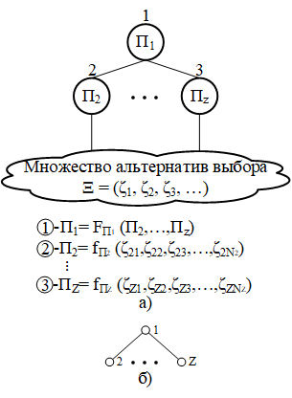

Рис. 9.15. Графы системы

а) вербальный граф интегральных показателей свойств системы

б) формальный граф проектных задач системы в операторной постановке

известным с точностью до параметров, которые оцениваются экспертно или экспериментально.

Функции F — это по сути модели (аналитические, имитационные, вербальные или полученные экспериментально – аппроксимирующие опытные данные), описывающие связи в пространстве двух или более конкретных физических сущностей (функций и/или структур). Вербальный граф интегральных свойств АИС типа, представленного на рис. 9.15, увязывает между собой множество этих моделей, каждая из которых являет собой проектную задачу, подчиняя их принципу вложения.

Построенное таким образом множество ℳ проектных задач𝓏, прежде всего, может быть разбито на три подмножества:

подмножество аналитических проектных задач, решаемых методами классической математики, - ℳ1(𝓏),

подмножество проектных задач, решаемых методами искусственного интеллекта (к примеру, в экспертных системах), - ℳ2(𝓏),

подмножество проектных задач, решаемых методами естественного интеллекта (квалифицированными инженерами конструкторами– проектировщиками на основе опыта, знаний, умений, интуиции), - ℳ3(𝓏).

В реальной проектировочной практике множество ℳ1(𝓏), как правило, содержит мало проектных задач. Однако в их числе не редко оказываются принципиально важные задачи, результаты решения которых определяют характер множеств ℳ2(𝓏) и ℳ3(𝓏).

Когда создание системы минует организационный период жизненного цикла, рассмотренного ранее, то знаний оказывается, как правило, достаточно, чтобы на основе профессионально-логического анализа построить её детальный вербальный граф интегральных показателей свойств АИС (далее по тексту – **граф показателей Γ**(**π**)). При этом на стадии эскизного проектирования рассматривается несколько альтернативных конкурирующих вариантов построения системы. Альтернативные варианты могут использовать, например, технические и программные средства различных фирм-производителей, различные телекоммуникационные технологии и т.п.

Граф показателей, учитывающий альтернативные варианты, будет состоять из набора отдельных деревьев, дополненных связями между их корнями. Графовые построения подобного рода называются коллегиально - иерархическими (кратко КИ-графы) – Γ(κι). В таких графах отображается образ коллегии в виде ориентированного цикла, вершины которого являются корнями подвешенных к ним деревьев. Коллегия осуществляет выбор одного варианта из альтернативных. Количество компонент связности в цикле определяется числом рассматриваемых альтернативных вариантов.

Поскольку граф показателей определяет множество взаимосвязанных проектных задач, то ему можно поставить в соответствие (в частности, в изоморфное соответствие) граф организационной структуры (орграф) - Γ(ο), задающий распределение разработчиков по проектным задачам. В зависимости от степени детализации каждой вершине орграфа может соответствовать разработчик или несколько разработчиков (структурное подразделение – группа, сектор, отдел и т.п.). Вершины орграфа должны иметь строгую нумерацию в том смысле, что присвоенный разработчику первоначальный номер сохраняется за ним неизменным при возможных его перемещениях в дальнейшем по орграфу.

Таким образом, на первоначальных этапах создания системы может быть сформирован аналитический базис в виде поставленных во взаимное соответствие двух графов: графа показателей и орграфа.

Как известно, проектирование сложной системы характеризуется, особенно вначале, значительной неопределённостью. Независимо от источника неопределённости, в конечном счёте, она выражается в том, что оказывается недостаточной информация (исходные данные) для решения всех проектных задач, задаваемых графом показателей. Поэтому проектирование развивается как итерационный процесс, на первоначальных стадиях которого (техническое предложение, эскизный проект) часть проектных задач, определяемых графом показателей, исключается из рассмотрения. На последующих стадиях (технический и рабочий проекты) в результате детальной проработки одного из ранее выбранных вариантов наращивается число решаемых проектных задач и повышается точность их решения.

Следовательно, на начальных стадиях проектирования не все вершины графа показателей связаны (в худшем случае они полностью рассыпаны). В пределе, когда система спроектирована, граф показателей становится полносвязным (в смысле дерева).

Процесс проектирования при этом сопровождается также динамическими изменениями орграфа в связи с перемещениями разработчиков по ячейкам организационной структуры (повышение или понижении в должности, увольнения с работы или приход нового сотрудника и т.п.) и её периодической реорганизацией.

Следовательно, необходимо учитывать динамику графовых моделей на жизненном цикле системы.

**Контрольные вопросы для самопроверки**

**лекционного материала**

**КВ №462.**